Уважаемые студенты!
Вашему вниманию предлагается подборка тренировочных заданий по теме «Преобразование выражений, содержащих логарифмы». Составитель - Валишина Р.Т.
Сколько примеров решить каждому – решать вам, я рекомендую по два примера из каждого блога. Успехов в подготовке к тесту!

Блок I: Найдите значение выражения
  - 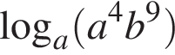, если 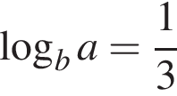.
Решение:
  - 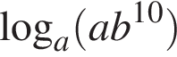, если 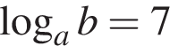.
Решение:

- 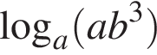, если 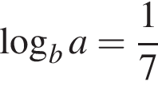.  - 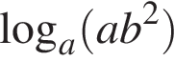, если 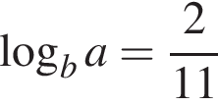.  - 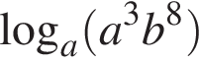, если .  - 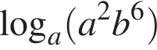, если .  - 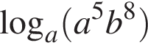, если 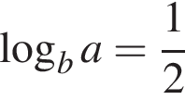.  - 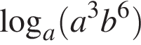, если 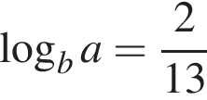.  - 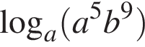, если 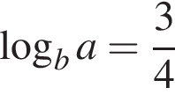.  - 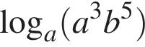, если 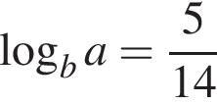.  - 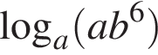, если . | - 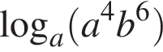, если 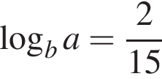.  - 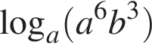, если 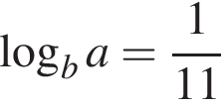.  - 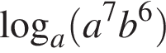, если 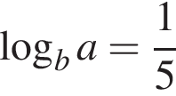.  - 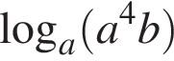, если 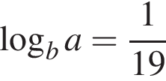.  - 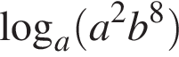, если 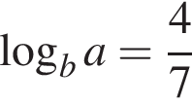.  - 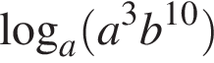, если 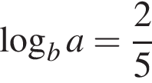.  - , если 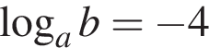.  - , если 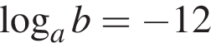.  - 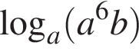, если 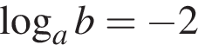.

Блок II: Найдите
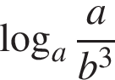, если 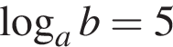.
Пояснение.
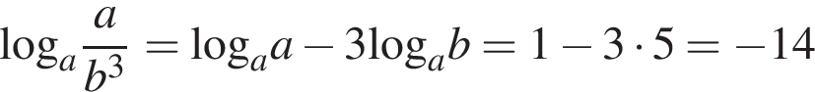
- 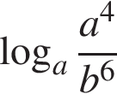, если 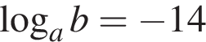.  - 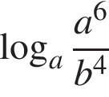, если .  - 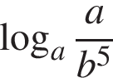, если 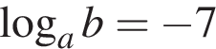.  - 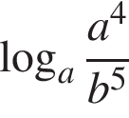, если .  - 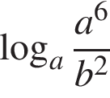, если 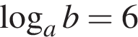.  - 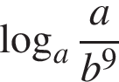, если 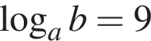.  - 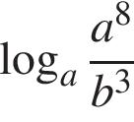, если .  - 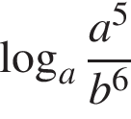, если 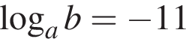. | - 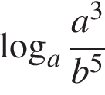, если .  - 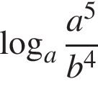, если .  - 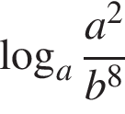, если 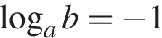.  - 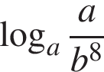, если .  - 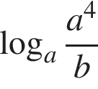, если .  - 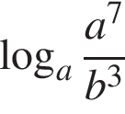, если .  - , если .  - 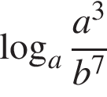, если 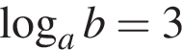.
Блок III: Найдите значение выражения
.
- 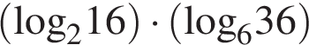.  - 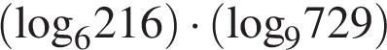.  - 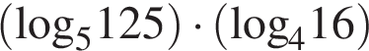.  - 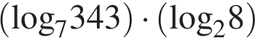.  - 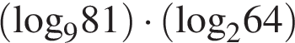.  - 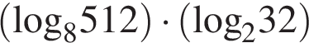.  - 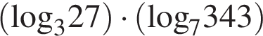.  - 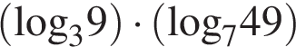. | - 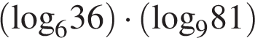.  - 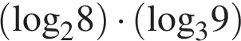.  - 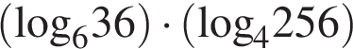.  - 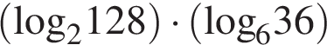.  - 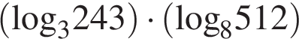.  - .  - 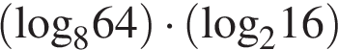.  - 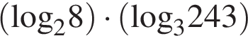.  - 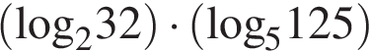.
Блок IV: Найдите значение выражения
1) 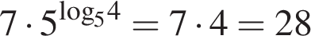 2) . 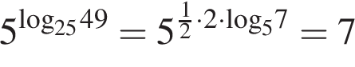
- .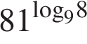.  - 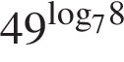.  - 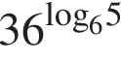.  - 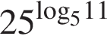.  - 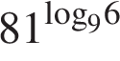.  - 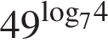.  - 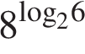.  - 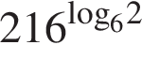.  - . | - 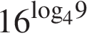.  - 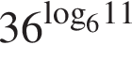.  - 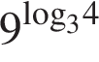.  - 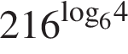.  - 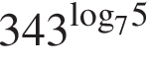.  - 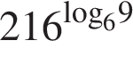.  - 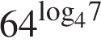.  - 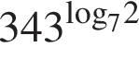.  - 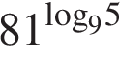.
Блок V: Найдите значение выражения
.
Пояснение. Поскольку 400=20², по определению логарифма 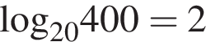.
- 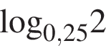.  - 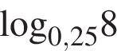.  - .  - .  - 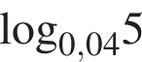.  - .  - .  - .  - . |  | - 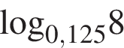.  - .  - 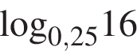.  - 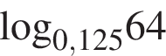.  - .  - .  - 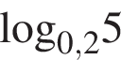.  - .  - .
Блок VI: Найдите значение выражения
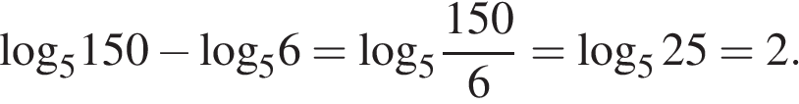
- 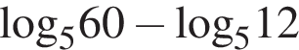.  -   -   -   - 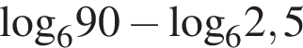  -   -   -   - .  - 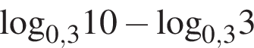. |  | - 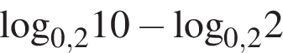.  - 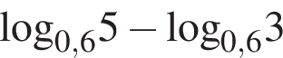.  - .  - 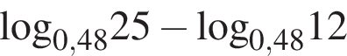.  - 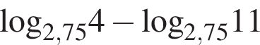.  - 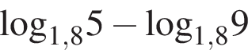.  - 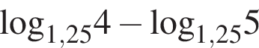.  - .
Блок VII: Найдите значение выражения
1) 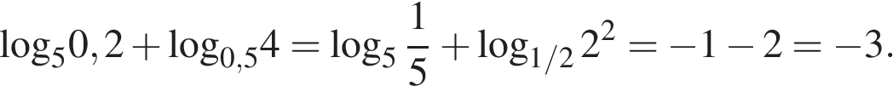
2)

-       

